Садуакасова М.Б., Сейтмагзамова А.Т.
Порядок и проблемы ведения СОПРОВОДИТЕЛЬНОЙ НАКЛАДНОЙ НА ТОВАРЫ в Казахстане

Карагандинский университет имени академика Е.А.Букетова, Республика Казахстан, г.Караганда

Saduakassova M.B., Seitmagzamova A.T.
PROCEDURE AND PROBLEMS OF MAINTENANCE OF THE ACCEPTANCE BILL FOR GOODS IN KAZAKHSTAN
Karaganda university named after academician E.A. Buketov, republic of Kazakhstan, Karaganda

Аннотация. В статье рассмотрены актуальные вопросы по оформлению сопроводительной накладной на товары. Автор изучил нормативные документы, которые лежат в основе при заполнении наклодной, изучил порядок ее заполнения и проблемы, возникающие в настоящее время.

Annotation. The article discusses topical issues on the design of an accompanying invoice for goods. The author studied the regulatory documents that are the basis for filling out the badge, studied the procedure for filling it out and the problems that arise at the present time.

Ключевые слова: учет, накладная на товары, виртуальный склад, электронная счет фактура, реализация.

Keywords: accounting, invoice for goods, virtual warehouse, electronic invoice, sales.
Государство для создания прозрачной системы товарооборота в стране ввело СНТ, которая позволит отслеживать все сделки и движения товара от момента ввоза или производства товара, до реализации единицы товара потребителю.
Сопроводительная накладная на товары (СНТ) – это электронный документ, предназначенный для контроля за движением товаров, который оформляется в модуле «Виртуальный склад» информационной системы «Электронных счетов-фактур».
Порядок оформления СНТ можно посмотреть в следующем рисунке 1:
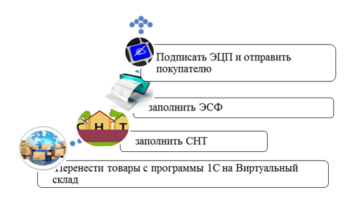
Рисунок 1: Порядок оформления СНТ

Порядок оформления СНТ регламентируется следующими НПА:
- Правила и сроки реализации пилотного проекта по оформлению СНТ и их документооборот (Приказ 1104 от 16.11.2020);
- Перечень товаров, на которые распространяется обязанность по оформлению СНТ, а также Правила оформления и их документооборота (Приказ № 1424 от 26.12.2019).
На сегодняшний день существуют следующие проблемы работы с СНТ:
- Нет обновленного релиза 1С:Бухгалтерия 8.2., бухгалтера не могут полноценно готовить программу, так как релиз подготовлен только для Бухгалтерии 8:3;
- Подтверждение СНТ оставили 20 дней, а для отправки ЭСФ 15, тут нужно пересмотреть, так как если покупатель подтвердит на 20 день, по ЭСФ будет просрочка, в случае если покупатель откажется;
- Технические работы на портале ИС ЭСФ, проводимые в дневное время и сбои, возникающие в течении рабочего времени на портале;
- Не работают функции подтверждения / отклонения / отзыва СНТ;
- Не работает создание СНТ на возврат;
- При создании Исправленной СНТ к ранее выписанной СНТ, слетает ставка НДС, приходится исправлять вручную;
- Нет возможности скачать СНТ в формат PDF и далее распечатать, кнопки есть, но не рабочие;
- Не представляется получить от КГД техническую поддержку. Все контакты, которые получается найти, приводят к компании «Опен системс», которая оказывает только платные услуги по консультации и технической поддержке ЭСФ СНТ.
СНТ оформляется в следующие сроки (рис.2):
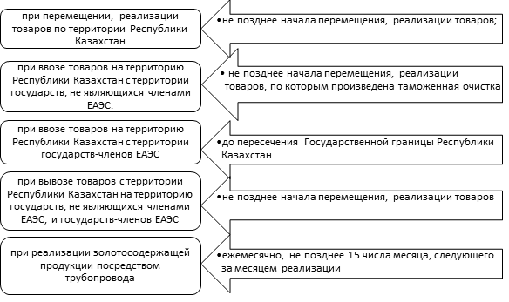Рисунок 2 Сроки оформления СНТ
Примечание: рисунок составлен на основе литературы [2]

В таблице 1 приведен порядок оформления СНТ.
Таблица 1 Оформления СНТ
Подлежит оформлению: | Не подлежит оформлению:
1) при перемещении и (или) реализации подакцизных товаров на территории РК;  2) при реализации товаров из перечня изъятия ВТО на территории РК;  3) при ввозе товаров на территорию РК с территории государств-членов ЕАЭС, за исключением ввоза товаров на легковом автотранспорте;  4) при вывозе товаров из перечня изъятия ВТО и (или) подакцизных товаров и (или) товаров, по которым электронные счета-фактуры подлежат выписке посредством виртуального склада, с территории РК на территорию государств, не являющихся членами ЕАЭС;  5) при вывозе товаров с территории РК на территорию государств-членов ЕАЭС, за исключением вывоза товаров на легковом автотранспорте на территории РК;  6) при реализации имущества, обращенного в государственную собственность на территории РК;  7) при реализации товаров, по которым электронные счета-фактуры подлежат выписке посредством виртуального склада на территории РК. Исключения, предусмотренные подпунктами 3) и 5) части первой настоящего пункта, не распространяются на золотосодержащую продукцию. | 1) при реализации товаров в розничной торговле, за исключением случая, предусмотренного пунктом 72 настоящих Правил (Поставщик, являющийся субъектом розничной торговли и осуществляющий реализацию товара в розничной торговле, оформляет СНТ в течение 15 (пятнадцати) календарных дней со дня реализации товара в следующих случаях: 1) по требованию покупателя; 2) при необходимости с идентификацией или без идентификации получателя.  2) при ввозе товаров на территорию РК с территории государств, не являющихся членами ЕАЭС и с территории государств-членов ЕАЭС по системе магистральных трубопроводов и (или) по линиям электропередачи;  3) при вывозе товаров с территории РК на территорию государств, не являющихся членами ЕАЭС, и на территорию государств-членов ЕАЭС по системе магистральных трубопроводов и (или) по линиям электропередачи;  4) при перемещении товаров в пределах одного лица и (или) между структурными подразделениями одного лица на территории РК, за исключением подакцизных товаров;  5) при отгрузке возвратной тары, за исключением случаев, когда такая тара включена в перечень изъятия ВТО;  6) при ввозе товаров на территорию РК с территории государств-членов ЕАЭС, по которым местом начала транспортировки является территория государств, не являющихся членами ЕАЭС;  7) при вывозе товаров с территории РК на территорию государств-членов ЕАЭС, по которым страной назначения является территория государства, не являющегося членом ЕАЭС, за исключением товаров из перечня изъятия ВТО и (или) подакцизных товаров и (или) товаров, по которым электронные счета-фактуры подлежат выписке посредством виртуального склада.
Примечание: таблица составлена на основе литературы [1]

В процессе исследования данной проблемы предлагаются следующие предложения:
- Организовать методические семинары по разъяснению СНТ по видам деятельности.
- Перенести срок введения СНТ минимум на полгода.
- Доработать ИС ЭСФ.

Литература
- Об утверждении Правил и сроков реализации пилотного проекта по оформлению сопроводительных накладных на товары и их документооборот Приказ Министра финансов Республики Казахстан от 16 ноября 2020 года № 1104 // adilet.zan.kz
- Об утверждении Перечня товаров, на которые распространяется обязанность по оформлению сопроводительных накладных на товары, а также Правил оформления и их документооборота Приказ Первого заместителя Премьер-Министра Республики Казахстан – Министра финансов Республики Казахстан от 26 декабря 2019 года № 1424 // adilet.zan.kz
- О налогах и других обязательных платежах в бюджет (Налоговый кодекс) Кодекс Республики Казахстан от 25 декабря 2017 года № 120-VI ЗРК// adilet.zan.kz

